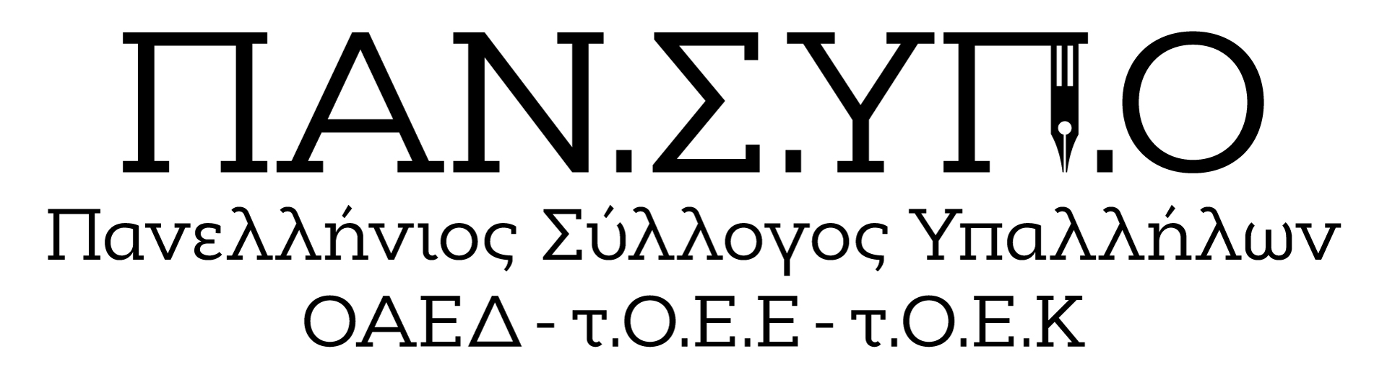

Aθήνα, Σολωμού 60, τηλ. : 6942559470, 6973691989, 2105281485, mail : syl.pansypo@gmail.com, pansypo@dypa.gov.gr
url : www.pansypo.gr
Αρίθμ.Πρωτ. 210/11-09-2024

Με την πρώτη βροχή αποκαλύφθηκε η απαράδεκτη κτιριακή κατάσταση των Βρεφονηπιακών Σταθμών Δ.ΥΠ.Α.

Με την έναρξη της νέας σχολικής χρονιάς ο Διοικητής Δ.ΥΠ.Α. για να αποδείξει πόσο πολύ νοιάζεται για τους βρεφονηπιακούς σταθμούς έτρεξε να φωτογραφηθεί στον ΒΝΣ Περιστερίου ενημερώνοντας τους διαδικτυακούς του φίλους ότι ανακαινίστηκε.
Δεν πέρασαν λίγα 24ωρα για να αποκαλυφθεί ότι το μόνο που τους ενδιαφέρει είναι η επικοινωνία.
Η εικόνα που αντίκρισαν σήμερα το πρωί στον ΒΝΣ Ξάνθης ήταν χειρότερη από πριν αφού μόλις πριν λίγες ημέρες τελείωσαν οι εργασίες για τη στέγη και την μόνωση του. Με σφουγγαρίστρες και κουβάδες οι υπάλληλοι μαζεύουν τα νερά από την τραπεζαρία και από την αίθουσα που υποτίθεται επισκεύασαν για να υποδεχτεί το νέο τμήμα παιδιών. Άραγε παρελήφθη οριστικά το έργο;
Αλλά και η κτιριακή κατάσταση των υπολοίπων σταθμών είναι απαράδεκτη. Με κουβάδες σε μόνιμη θέση είναι στον ΒΝΣ Δράμας αφού κάθε που βρέχει μπάζει νερά από το αίθριο ενώ με εξαίρεση τον ΒΝΣ Καρδίτσας κανένας σταθμός δεν έχει παιδική χαρά.
Η Διοίκηση είχε απαντήσει στα συνεχή αιτήματα των υπαλλήλων με την δικαιολογία ότι θα αναβαθμιστούν ενεργειακά και δεν χρειάζεται επιπλέον δαπάνη για να επισκευαστούν. Στο μεταξύ όμως θα πρέπει να συνηθίσουν στην εικόνα των κουβάδων στους σταθμούς και να κάνουν υπομονή.
Υπενθυμίζουμε στους Διοικούντες ότι η κατάσταση έχει φτάσει στο απροχώρητο. Ως εκπρόσωποι των εργαζομένων προειδοποιούμε ότι δεν πρόκειται να μείνουμε με σταυρωμένα χέρια ως απλοί παρατηρητές απέναντι στην συνεχιζόμενη αδιαφορία των Διοικούντων. Από χθες βράδυ προσπαθούσαμε να πείσουμε να μην ανοίξει ο ΒΝΣ Ξάνθης δεδομένων των έκτακτων καιρικών συνθηκών και της απόφασης του Περιφερειάρχη που δεν άνοιξε τα σχολεία αλλά οι προσπάθειες μας ήταν μάταιες.
Τους υπενθυμίζουμε ότι η ασφάλεια των παιδιών και των εργαζομένων αποτελεί για εμάς προτεραιότητα. Εάν για τους Διοικούντες αποτελεί ήσσονος σημασίας θέμα τότε τους καθιστούμε υπεύθυνους για οτιδήποτε συμβεί σε εργαζόμενο, βρέφος ή νήπιο.

